Los motores asíncronos de anillo deslizante de la serie MEBSGR de MENZEL con enfriamiento de superficie IC 411 se caracterizan generalmente por pares elevados de arranque, una corriente de arranque baja y un arranque suave con una carga alta. Su velocidad de rotación puede ser monitoreada por medios simples.

Los motores asíncronos de la serie MEBSGR de MENZEL se utilizan en aplicaciones que requieren un alto momento de inercia o en caso de una fuente de alimentación débil. Son extremadamente confiables y también muy resistentes, debido a su diseño robusto, así como a la carcasa del motor resistente a la torsión y la vibración.

La serie MEBSGR de MENZEL impresiona con la alta calidad del material, el uso de hojas de baja pérdida y el diseño sofisticado. Todos estos factores tienen un efecto positivo en la efectividad del motor. El uso de rodamientos de proporciones generosas y un diseño duradero también significa que los costos de mantenimiento de estos motores se mantienen muy bajos.

**Versiones estándar de motores asíncronos de anillos deslizantes con enfriamiento de superficie IC 411:**

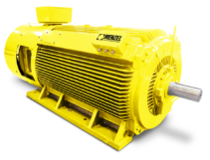

|  |  |
| --- | --- |
| **Tipo de construcción:** | IM B3, IM B35. |
| **Clases de protección:** | IP 55, opcionalmente IP 65. |
| **Voltaje:** | De 220 V a 13.800 V. |
| **Altura del eje:** | De 100 a 500. |
| **Caja de bornes:** | Arriba, giratoria por 4 x 90°. |
| **Carcasa del motor:** | Fundición gris resistente a la torsión con patas fundidas. |
| **Utilización térmica:** | F / B |
| *MENZEL también ofrece diseños especiales a medida de motores asíncronos de anillo deslizante con enfriamiento de superficie IC 411.* | |

**Ventajas de los motores asíncronos de anillos deslizantes con enfriamiento de superficie IC 411:**

|  |  |  |  |
| --- | --- | --- | --- |
| * Excelente relación calidad – precio. | * Factor de alta eficiencia. | * Bajos costos de operación y mantenimiento. | * Diseños de rodamientos duraderos. |
| * Tranquilo en la ejecución. | * Fiabilidad y larga vida del producto. | * Alta capacidad de carga. | * Bajas emisiones de ruido. |

*Galería de fotos que debe ir en la parte lateral derecha como en casos anteriores.*

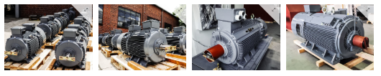

**Valores de voltajes disponibles para motores asíncronos de anillos deslizantes con enfriamiento de superficie IC 411:**

|  |  |  |  |
| --- | --- | --- | --- |
| **Tensión nominal a 50Hz:** | | **Tensión nominal a 60Hz:** | |
| * Baja tensión: | 220 V, 320 V, 380 V, 400 V, 420 V, 500 V, 690 V. | * Baja tensión: | 400 V, 460 V, 480 V, 500 V, 525 V, 575 V, 690 V. |
| * Media y alta tensión: | 3.000 V, 3.300 V, 5.000 V, 5.500 V, 6.000 V, 6.300 V, 6.600 V, 10.000 V, 10.500 V, 11.000 V. | * Media y alta tensión: | 2.300 V, 4.160 V, 6.000 V, 6.600 V, 7.200 V, 11.000 V, 13.200 V, 13.800. |
| *MENZEL también puede implementar todos los voltajes especiales o desviaciones de tolerancia de voltaje a petición del cliente.* | | | |

Aplicaciones típicas de los motores asíncronos de anillo deslizante de la serie MEBSGR de MENZEL:

**Áreas típicas de uso:**

* Industria del cemento.
* Industria papelera.
* Administración del Agua.
* Industria metalúrgica.
* Industria de materias primas.

**Aplicaciones típicas:**

* Unidades de molino.
* Trituradoras.
* Unidades de refinación.
* Accionamiento de agua.
* Transmisión por correa transportadora.

**Principio de enfriamiento para motores asíncronos de anillos deslizantes con enfriamiento de superficie IC 411:**

El motor asíncrono de anillo deslizante estándar en la clase de protección IP 55 tiene enfriamiento IC 411.

Este tipo de enfriamiento corresponde al diseño de un motor refrigerado por superficie con una carcasa con aletas de enfriamiento y un ventilador externo montado en el eje. El calor disipado generado en el motor se envía a la carcasa del motor y se descarga por el aire de refrigeración del ventilador externo a través de las aletas de refrigeración.

Los motores asíncronos de anillo deslizante en la clase de enfriamiento IC 411, generalmente tienen ventiladores externos independientes de la rotación. El circuito de aire interno también es independiente de la rotación.

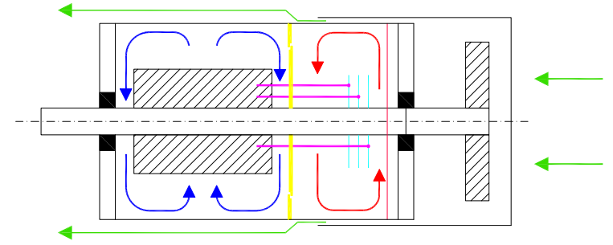

IC 411